「共建三十 同創世紀 愛回家」
仁濟醫院林百欣中學三十周年校慶活動花絮

仁濟醫院林百欣中學為慶祝三十周年校慶，特舉辦一連串慶祝活動。其中兩項近期完成的活動為五月三日假荃灣城門谷運動場舉行之「共建三十‧同創世紀」齊破健力士世界紀錄活動，與及於六月三十日假九龍灣國際展貿中心舉行之「愛回家」校慶聚餐晚會。

3,452人一同打破世界紀錄
五月三日一大清早城門谷運動場擠滿了四千多人共同參與破紀錄活動和見證歷史時刻。參與人士分別來自三十三間學校與及其他義工團體及服務單位等，誓要打破舊健力士世界紀錄（同一時間最多人進行數多酷）。當日天公造美，盛會人才濟濟，嘉賓滿堂，鬥志旺盛。數多酷「老手」民政事務局副局長許曉暉太平紳士與荃灣區議會主席陳耀星太平紳士使出了「三兩下功夫」就已經把數多酷遊戲完成。在全體參加者一同「發功」之下，黃龍德會計師宣布本校以3,452人成功打破了舊紀錄的1,714人。
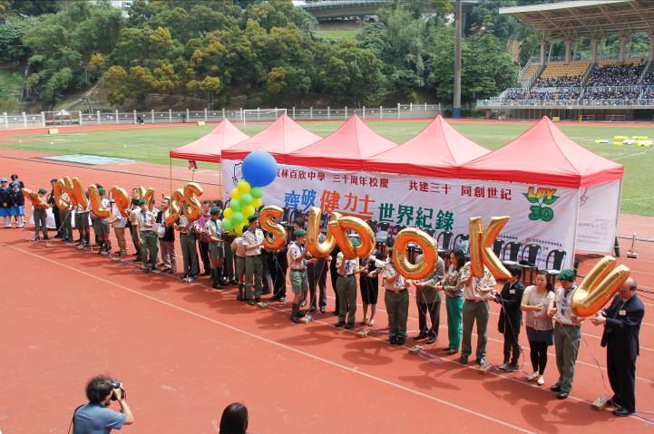  在開幕禮中徐徐升起「YCHLPYSS SUDOKU」字樣 | 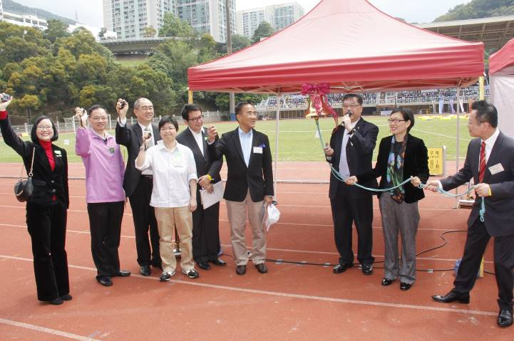  「敲鐘」儀式表示數多酷遊戲正式開始
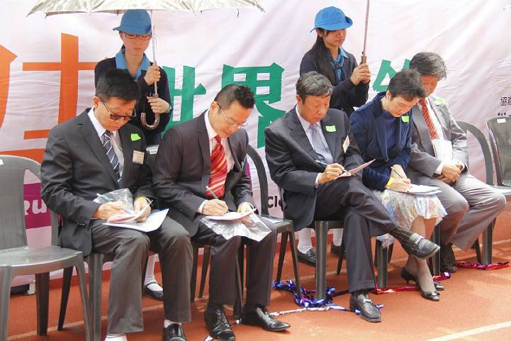
葵青區議會主席方平太平紳士、劉坤銘校監、荃灣區議會主席陳耀星SBS太平紳士、荃灣民政事務專員葉錦菁太平紳士埋首做數多酷
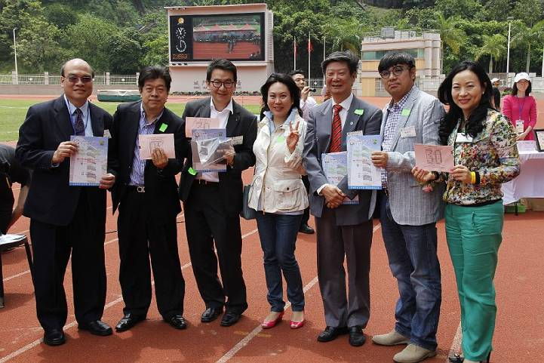  曹達明校長、吳志斌總理、馮卓能副主席、林煒珊校董、曹宏威教授、鮑誠業總理和鄭李華熙校董一同展示「成果」 | 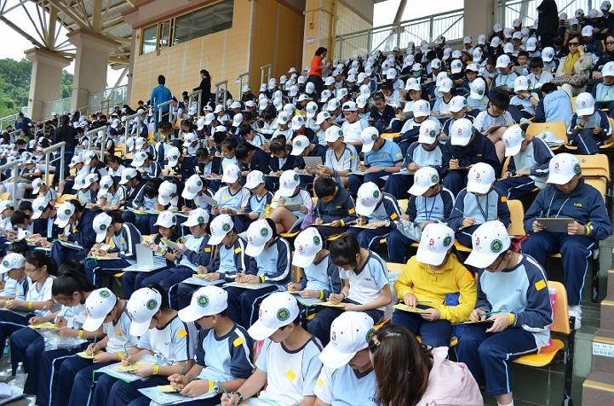  三千多人一同「發功」，誓要打破健力士舊紀錄

精英匯萃愛回家
八百師生相聚一刻，細說昔日情懷，盡說心底情話。六月三十日當天的「愛回家」校慶聚餐晚會筵開六十餘席，擠滿了「九展」的Rotunda 2會場，場面非常熱鬧。聚餐晚會集合了三十年來歷屆校監、校長、舊老師、老同學、現任老師和現屆同學，場面可謂溫馨感人。各舊生在社會上已拼搏了多個年頭，也已有一定成就，藉此機會向在場的學弟、學妹分享其社會經驗和做人處事的道理，導引他們的目標，啟發志向。主禮嘉賓梁智鴻醫生在晚宴上的致辭，語重深長、發人深省、啟廸心靈。當晚除了有舊生和學生表演外，還請來了歌星胡琳小姐唱歌助慶。全日高潮莫過於老師獻唱和嘉賓師生大合唱的一刻，同聲相應，餘音不絕，珍惜相會，永誌難忘。

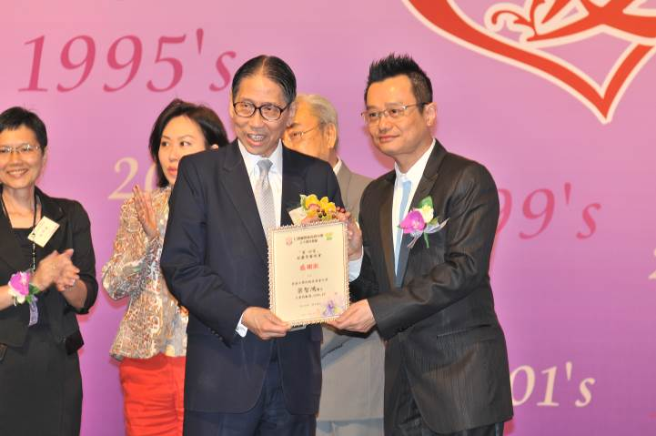  梁智鴻醫生擔任主禮嘉賓 |   歷屆精英分享人生經驗
  胡琳小姐高歌獻唱 | 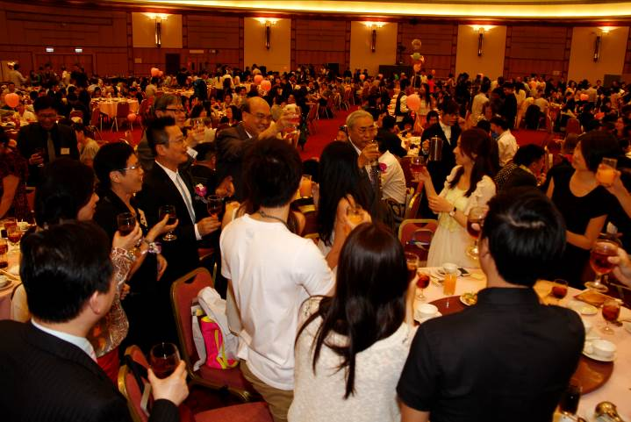  八百校友聚首一堂
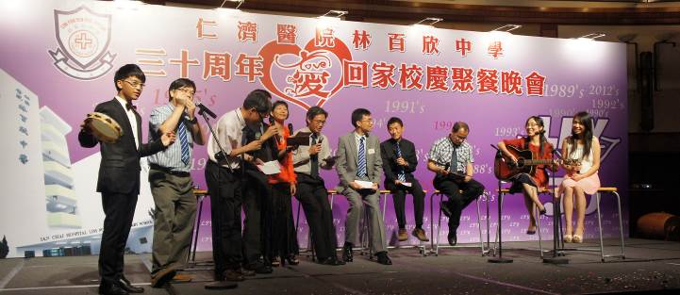  師生大合唱 | 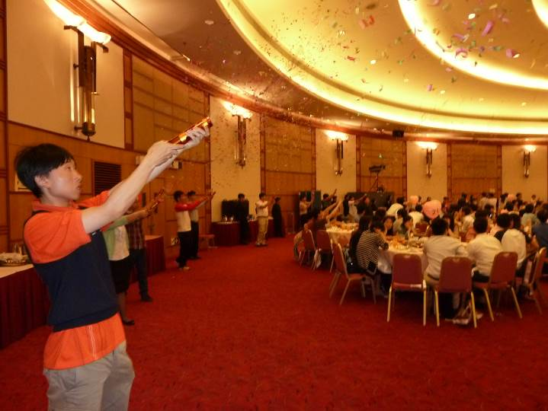  花炮齊發 百欣興旺

